SOCIETE DE DEVELOPPEMENT 
DU SUD-OUEST LAUSANNE

Campagne des Cèdres
La Ville de Lausanne a mis le Plan d’affectation à l’enquête publique du 24 septembre au 23 octobre 2025

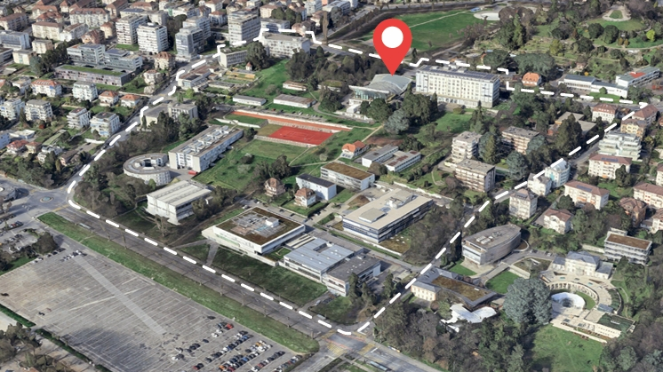

Dans le cadre de la révision du Plan d’affectation (PA) « Campagne des Cèdres », et à la suite des séances d’information déjà menées entre 2021 et 2024, le Service de l’urbanisme de la Ville de Lausanne, en présence des propriétaires fonciers concernés (Etat de Vaud et Vaudoise Générale Compagnie d’Assurances) a organisé le 3 septembre 2025 une séance d’information en vue de l’ouverture de l’enquête publique. Un nombreux publique a répondu à cette invitation. Bien que ce projet d’envergure ne se situe pas dans le « périmètre » de la SDSO, plusieurs membres de son comité et autres riverains, au demeurant membres, y ont assisté, ce qui justifie cette brève information.
Bien qu’il ne soit pas possible de relater l’ensemble du projet, il est de fait qu’il s’inscrit dans une « métamorphose » d’un site exceptionnel à Lausanne tant par sa dimension que les entités concernées par des besoins d’extensions : Vaudoise, HEP, IMD, FMEL (Fondation Maisons pour Etudiants). Quant au gymnase Auguste Piccard (GAP), il sera déplacé sur un autre site à Lausanne (à l’étude à ce jour). Certains se sont étonnés de ce choix dans l’affectation des lieux mais force est de reconnaitre que la HEP est ouverte aux étudiants de l’ensemble du canton arrivant majoritairement à la Gare CFF ou par le M2 alors que le GAP draine plus spécialement des Lausannois. Il appartiendra à la Ville d’apporter une solution susceptible de satisfaire en priorité les étudiants.
La SDSO remercie les intervenants pour la qualité de la présentation et bien entendu du généreux apéritif qui a permis de poursuivre les discussions.
AGENDA
Rappel
- :la rencontre d’automne (choucroute : jeudi 6 novembre à midi à la Maison de St-Jean
- La raclette de la St-Nicolas le samedi 6 décembre à l’avenue de Cour

Pour le comité
Jean-Daniel Henchoz et Elisabeth Lammers

